TISKOVÁ ZPRÁVA

Praha, 14. května 2020
Čínští turisté znovu na cestách
Přes 100 milionů lidí vyrazilo v květnu během pětidenního volna v Číně na cesty. Byla to první velká zkouška domácí poptávky po cestovním ruchu od doby, kdy bylo zrušeno omezení volného pohybu kvůli Covid-19. Přichází zotavení, nebo spíš zůstanou spotřebitelé chvíli opatrní?
Nekonečné fronty v zábavních parcích a vyprodané vstupenky v pokladnách u památek nikdy nebyly vnímány tak dobře. Čínští spotřebitelé oslavili svůj první hlavní svátek od chvíle, co pandemie Covid-19 v únoru zastavila domácí cestování. Podle Ministerstva kultury a cestovního ruchu Číny cestovalo během pětidenní květnové dovolené každý den průměrně 23 milionů lidí, což je zhruba polovina počtu ve stejném období v roce 2019. I přes meziroční pokles je to ale velké zlepšení oproti únoru a březnu, kdy byla většina Číny uzavřena kvůli vypuknutí koronavirové pandemie. Ještě před několika týdny bylo na prodlouženém víkendu na začátku dubna zaznamenáno jen asi 14 milionů čínských cestujících denně. Je třeba upozornit, že poptávka v segmentu cestovního ruchu byla částečně omezena přísnými opatřeními pro kontrolu počtu osob, aby se snížilo riziko infekce. Ministerstvo nařídilo provozovatelům parků, aby během květnových svátků omezili návštěvnost na 30 procent své kapacity.
Potlačovaná poptávka
Cestování do zahraničí v nabídce není vůbec, ale náznaky postupného oživení domácího čínského cestovního ruchu by mohly být určitým povzbuzením pro další země, které se těší na život po omezení pohybu, včetně uvolnění odložené poptávky mezi spotřebiteli.
„Pro mnoho lidí je cestování způsob, jak se zbavit stresu a frustrace z omezení volného pohybu,“ říká Hyomi Jie, portfolio manažerka Fidelity International. „Cestovatelé ale nejsou připraveni utrácet velké množství peněz kvůli současné nejistotě ohledně pracovních míst a růstu příjmů."
Jak ukazují údaje Ministerstva kultury a cestovního ruchu, průměrný turista utratil denně při květnových svátcích asi 414 renminbi (asi 58 USD), což je o 31 procent méně, než tomu bylo před rokem. Přesto jsou výdaje na obyvatele více než dvojnásobné oproti prodlouženému víkendu 4.– 6. dubna. Celkové příjmy z cestovního ruchu dosáhly 47,6 miliard renminbi za pět dní, což je o polovinu méně v porovnání s květnem 2019. Lidé se při prodloužených oslavách svátku práce, které proběhly 1. až 5. května, hrnuli navštívit významné památky. Pekingské Zakázané město vyprodalo všech 25 000 vstupenek ještě před začátkem volna a u hory Tai v provincii Šan-tung se před otevřením 1. května vytvořila v noci při vstupu obrovská fronta.
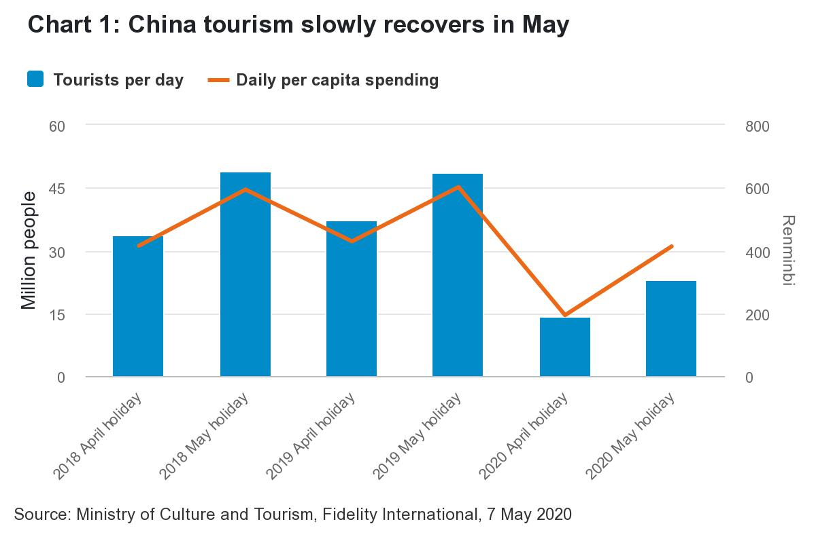

Letadla a vlaky znovu v pohybu
Zatímco mnoho leteckých společností na celém světě zůstává se svými flotilami na zemi, čínští komerční přepravci spouštějí zkušební cesty. Denní počet cestujících v letecké přepravě se od hodnot z poloviny února v porovnání s 5. květnem více než zečtyřnásobil na přibližně 780 000. Podobně vzrostl počet cestujících na železnici na přibližně šest milionů denně z méně než jednoho milionu při porovnání stejného období.
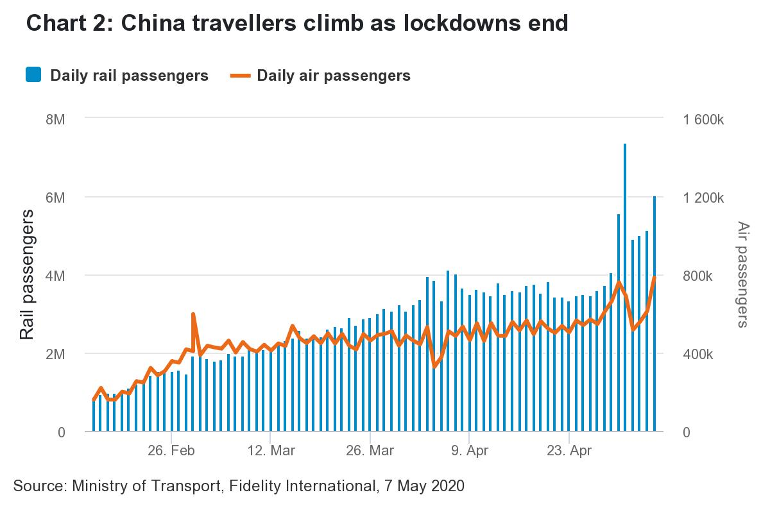

Čínské letecké společnosti fungují na přibližně 50 procent své kapacity, což je výrazně nad úrovní 10 až 30 procent kapacit u jiných leteckých společností ve světě. Z finančního hlediska se jim také daří mnohem lépe než západním komerčním dopravcům, z nichž někteří již počítají s vládní výpomocí, aby přežili. Velké čínské letecké společnosti vykazují relativně silné rozvahy bez okamžitých problémů s likviditou (stát jako hlavní akcionář poskytuje další pojistku). Historický pád cen ropy by měl být přínosem pro většinu čínských dopravců, kteří nemají zajišťovací kontrakty na ceny paliv. Palivo tvoří asi 30 procent jejich nákladů.
Čínské letecké společnosti čelí navzdory zlepšení výzvám. Mezinárodní lety se téměř zcela zhroutily, na domácím trhu probíhá minimální počet pracovních cest. Předběžné rezervace naznačují, že oživení poptávky bude pomalé, a je těžké odhadnout, co bude v blízké budoucnosti.
Hotelový pokoj s výhledem
V únoru spadla v důsledku epidemie obsazenost hotelů na jednociferné hodnoty a nyní podle ověřování našimi specialisty a odborníky na daný sektor se tato čísla dostala zhruba na 50 procent.
Střední kategorii hotelů se daří lépe než těm vyloženě luxusním, nebo naopak těm nejlevnějším. Nedostatek obchodních nebo mezinárodních cestujících omezil poptávku po luxusních hotelech. Čínští spotřebitelé také omezili své výdaje. Snížení cen je na denním pořádku a některé pětihvězdičkové hotely v Šanghaji nabízejí až padesátiprocentní slevy.

Rezervace
Rezervace se vrátily na přibližně 60 procent běžné úrovně, protože cestovní kanceláře dávají velké slevy. Například známý Shenzhenský zábavní park Happy Valley nabízí roční vstupné za 365 renminbi, ve srovnání se vstupenkou na jednu návštěvu, která dříve stála 220 renminbi.
Čínští cestovatelé zatím preferují cesty na krátké vzdálenosti. Mnozí raději na víkend řídí pár hodin do nedalekých měst, kde mohou zůstat přes noc a utratit mnohem méně, než když jedou dál a cestují vlakem, nebo přímo letí.
„Lidé cítí úlevu, že vyšli z toho nejhoršího, ale je nereálné očekávat jakékoli oživení ve tvaru písmene V," říká Hyomi Jie, portfolio manažerka Fidelity International. „V domácím cestovním ruchu můžeme vidět postupné oživení, ve kterém vede cestování na kratší vzdálenosti v rámci regionů, kde je virus dobře kontrolován. Co se týče zahraničních cest, zde je to horší.“
Může dojít k přesunu poptávky z cest do zahraničí na vnitrostátní cesty, protože Hongkong a Macao zůstávají z velké části uzavřeny pro pevninské návštěvníky. Zájezdy do zámoří nejsou vhodné vzhledem k četným omezením a karanténním opatřením po celém světě.
Co bude zapotřebí, aby se cestovní ruch v Číně plně zotavil? Vzhledem k tomu, že cestovní ruch je klíčovou součástí domácí spotřeby, vytvořili v Číně stimul na podporu tohoto odvětví. V různých provinciích jsou distribuovány turistické poukázky, které mohou cestující použít k platbě za prohlídky památek, stravování a nákupy. Úředníci města Huzhou ve východní provincii Zhejiang například od března rozdali turistům vouchery v hodnotě přes 200 milionů renminbi.
Je jasné, že tempo oživení bude záviset na důvěře čínských spotřebitelů v zachování jejich pracovních míst a v růst příjmů. Čína se doposud vyhýbala propouštění, ale je vidět, že se bude muset vypořádat s propadem celosvětové poptávky po čínském zboží. Cestování může být pro čínské spotřebitele střední třídy nedostupné, i když výdaje na cestování nejsou tak velké jako na bydlení nebo vzdělání. V budoucnu bude klíčové sledovat údaje o zaměstnanosti, příjmu domácností a míře nesplácení podnikových úvěrů.

Pro více informací kontaktujte:

Marcela Štefcová
Crest Communications, a.s.

Ostrovní 126/30
110 00 Praha 1
gsm: + 420 731 613 669
www.crestcom.cz
e-mail: marcela.stefcova@crestcom.cz
Informace pro editory:
Fidelity International byla založena v roce 1969 a poskytuje investiční služby a produkty soukromým a institucionálním investorům. Od ostatních globálních investičních společností se liší zejména formou vlastnictví. Jedná o čistě privátní, soukromou společnost vlastněnou přímo členy zakládající rodiny a managementem firmy. Společnost klade veliký důraz na provádění podrobných analýz, na jejichž základě pak identifikují pro klienty nejvýhodnější investiční příležitosti. Její speciální týmy investičních analytiků a odborníků působí ve všech hlavních finančních centrech světa – v Londýně, Frankfurtu, Paříži, Hongkongu, Tokiu, Singapuru, Soulu, Dillí, Bombaji a v Sydney. V současné době administruje aktiva ve výši 87 mld. USD (assets under administration) a globálně pro klienty investovala 290 mld. USD ve 25 zemích napříč Evropou, Asií, Tichomořím, středním Východem a jižní Amerikou. V České republice Fidelity působí od roku 2012 a mezi její klienty patří celá řada významných institucionálních i privátních klientů, všechny významné banky, pojišťovny, finanční společnosti a nezávislí finanční poradci, kteří koncovým investorům zprostředkovávají investiční fondy této globální investiční společnosti.
Upozornění na rizika
Fidelity International zveřejňuje výhradně informace o produktech a všeobecné informace a neposkytuje žádné investiční doporučení. Z minulého vývoje hodnoty není možné odvodit prognózy budoucího vývoje. Investování do investičních fondů je spojené nejen s vysokými šancemi na výnos, ale i s vyššími riziky. Proto může například hodnota podílů investičních fondů kolísat a není zaručená. Na vývoj hodnoty mají kromě toho negativní vliv i individuální náklady a poplatky. Investiční rozhodnutí by se mělo v každém případě opírat o informace důležité pro investory, nejnovější zprávy o hospodářských výsledcích a – pokud byla zveřejněná – o nejnovější půlroční zprávu. Tyto dokumenty tvoří jediný závazný základ pro nákup. Tyto dokumenty získáte bezplatně v pobočce FIL Investment Services GmbH, Kastanienhöhe 1, D-61476 Kronberg im Taunus, Německo, nebo v UniCredit Bank Austria AG, Vordere Zollamtstrasse 13, A-1030 Vídeň, nebo v UniCredit Bank Slovakia, a. s., Šancova 1/A, 813 33 Bratislava, nebo v Unicredit Bank Czech Republic, a. s., náměstí Republiky 3a, 111 21 Praha 1, nebo na adresách www.fidelity.at, www.fidelity.cz, www.fidelity.sk.
Vydává
FIL (Luxembourg) S.A. Zweigniederlassung Wien, Mariahilfer Straße 36, 1070 Vídeň, IČO: FN 374007
Fidelity, Fidelity International, logo Fidelity International a symbol F jsou registrované ochranné známky společnosti FIL Limited.
Notes to editors
Fidelity UCITS II ICAV is registered in Ireland pursuant to the Irish Collective Asset-management Vehicles Act 2015 and is authorised by the Central Bank of Ireland as a UCITS.
Fidelity only offers information on products and services and does not provide investment advice based on individual circumstances, other than when specifically stipulated by an appropriately authorised firm, in a formal communication with the client.
Fidelity International refers to the group of companies which form the global investment management organisation that provides information on products and services in designated jurisdictions outside of North America. This communication is not directed at, and must not be acted upon by persons inside the United States and is otherwise only directed at persons residing in jurisdictions where the relevant funds are authorised for distribution or where no such authorisation is required.
Unless otherwise stated all products and services are provided by Fidelity International, and all views expressed are those of Fidelity International. Fidelity, Fidelity International, the Fidelity International logo and F symbol are registered trademarks of FIL Limited.
We recommend that you obtain detailed information before taking any investment decision. Investments should be made on the basis of the current prospectus, the relevant supplement and KIID (key investor information document), which is available along with the current annual and semi-annual reports free of charge from our distributors, the entities listed below or from our European Service Centre in Luxembourg, FIL (Luxembourg) S.A. 2a, rue Albert Borschette BP 2174 L-1021 Luxembourg. Austria: Our Austrian paying agent UniCredit Bank Austria AG, Schottengasse 6-8, 1010 Vienna, Austria or on www.fidelity.at. Czech Republic: Our Paying agent UniCredit Bank Czech Republic a.s., Zeletavska 1525/1, 14092 Prag 4 - Michle, Czech Republic. The KIID is available in Czech language. France: FIL Gestion, authorised and supervised by the AMF (Autorité des Marchés Financiers) N°GP03-004, 29 rue de Berri, 75008 Paris. The document is available in French upon request. Germany: FIL Investment Services GmbH, Postfach 200237, 60606 Frankfurt/Main or www.fidelity.de. Hungary: Raiffeisen Zentralbank Österreich AG, Akademia u. 6, 1054 Budapest. The KIID is available in Hungarian language. Netherlands: FIL (Luxembourg) S.A., Netherlands Branch (registered with the AFM), World Trade Centre, Tower H, 6th Floor, Zuidplein 52, 1077 XV Amsterdam (tel. 0031 20 79 77 100). Poland: Our representative office in Poland or on www.fidelity.pl. The Additional Information for Investors is available upon request. Slovakia: Our paying agent UniCredit Bank Slovakia, a.s., Sancova 1/A 81333, Slovakia. The KIID is available in Slovak language.
Issued by: FIL (Luxembourg) S.A., authorised and supervised by the CSSF (Commission de
Surveillance du Secteur Financier) / FIL Gestion, authorised and supervised by the AMF (Autorité des Marchés Financiers) / FIL Investments Services GmbH.

